**Міністерство освіти і науки України**

**Національний технічний університет України**

**“Київський політехнічний інститут імені Ігоря Сікорського”**

**Факультет інформатики та обчислювальної техніки**

**Кафедра інформатики та програмної інженерії**

**Звіт**

з лабораторної роботи №6

за темою: “Метод гілок та меж. Розв'язання задачі комівояжера”

з дисципліни “ Метод TOPSIS”

**Виконав Перевірила**

студент 4 курсу Ромашкевич Я.О.

кафедри ІПІ ФІОТ

групи ІП-91

Кочев Г.Г.

**Київ - 2023**

1. ПАРАМЕТРИ ЗГІДНО ВАРІАНТУ 12

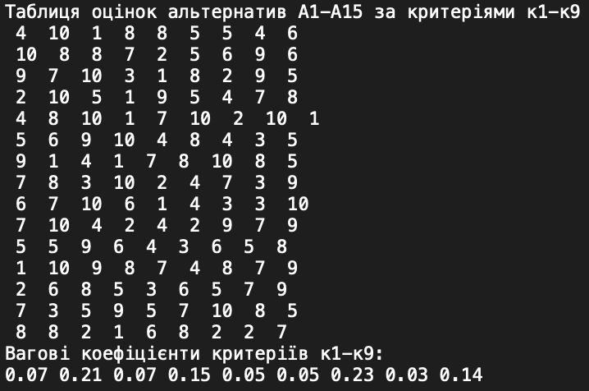

1. РОЗВ’ЯЗОК

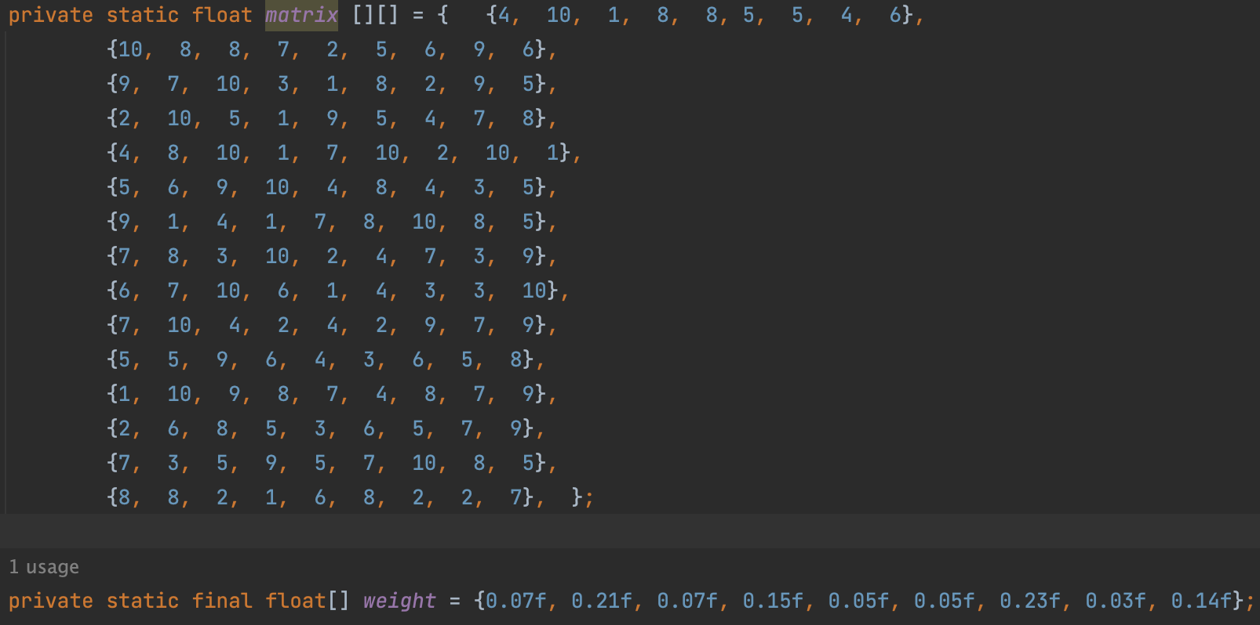

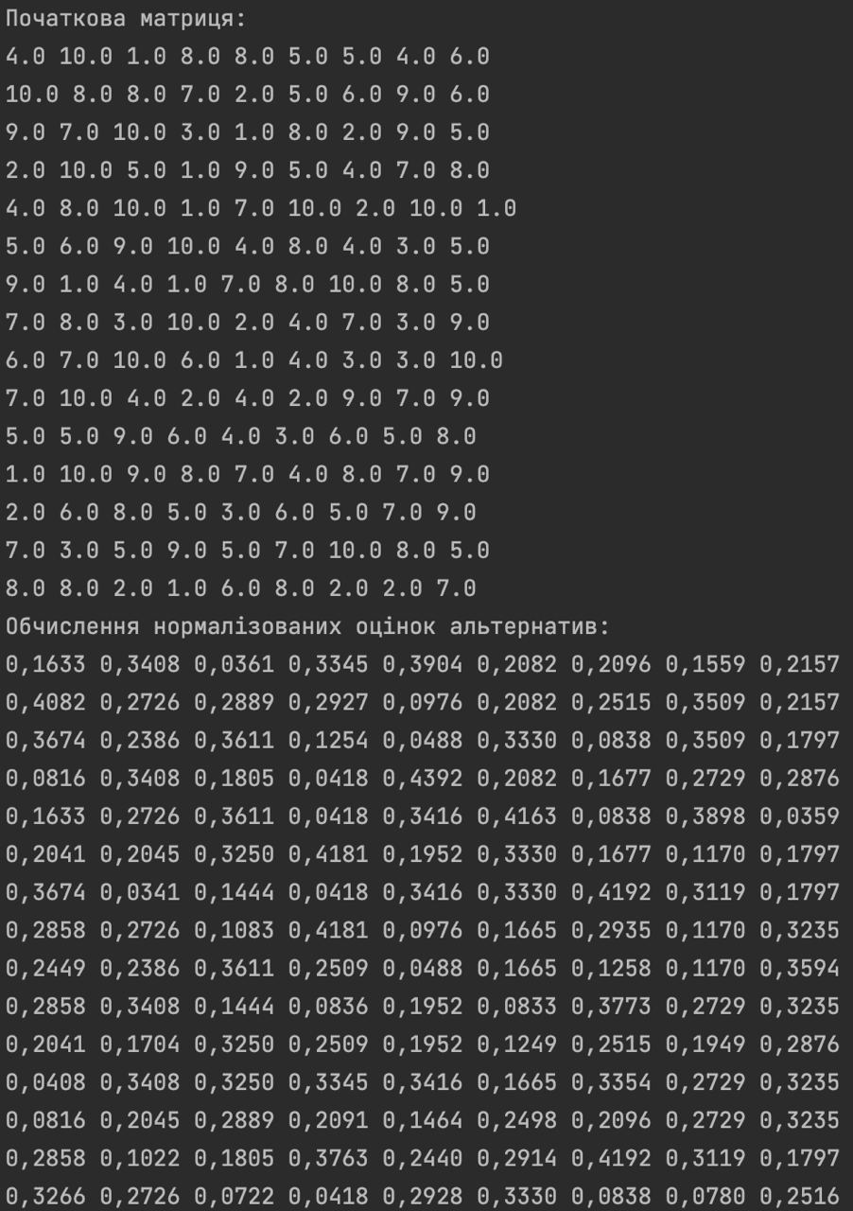

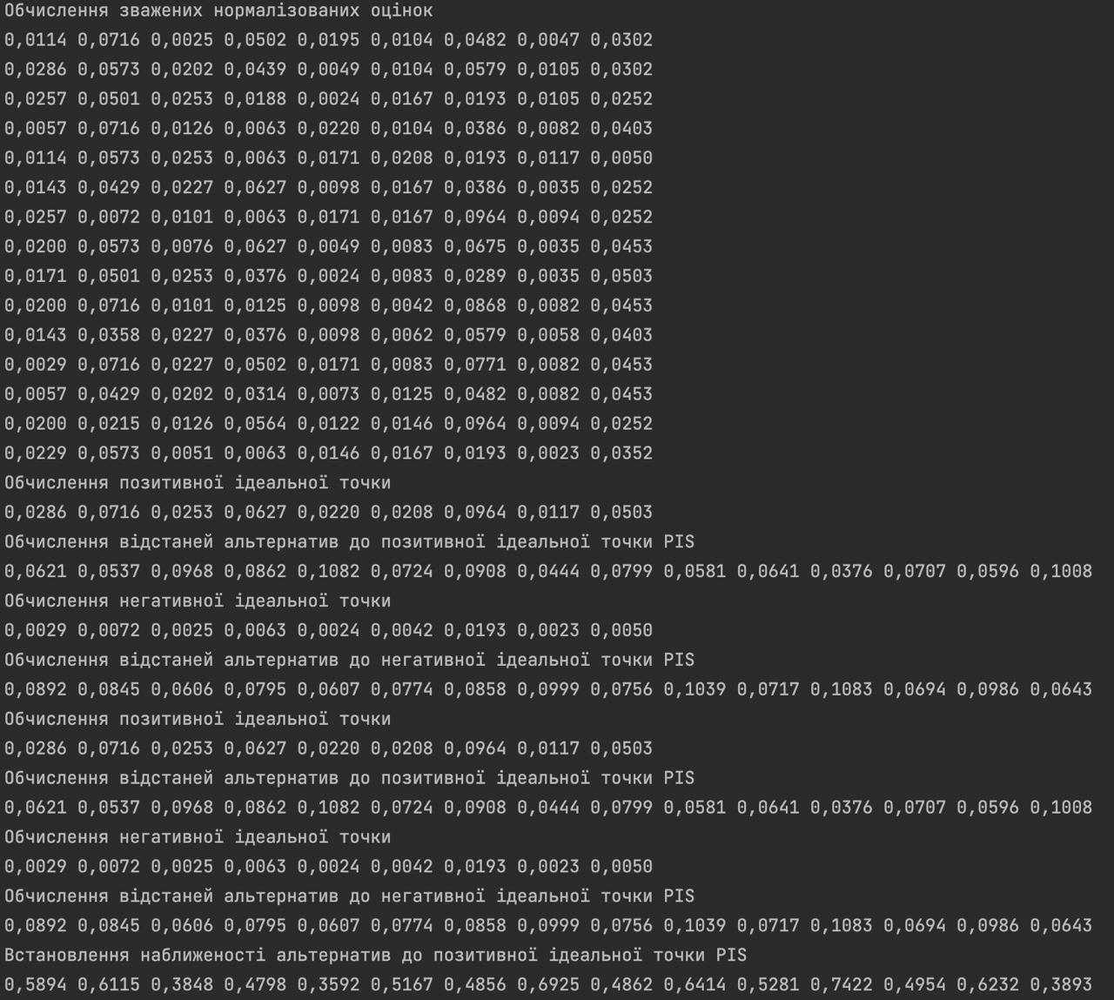

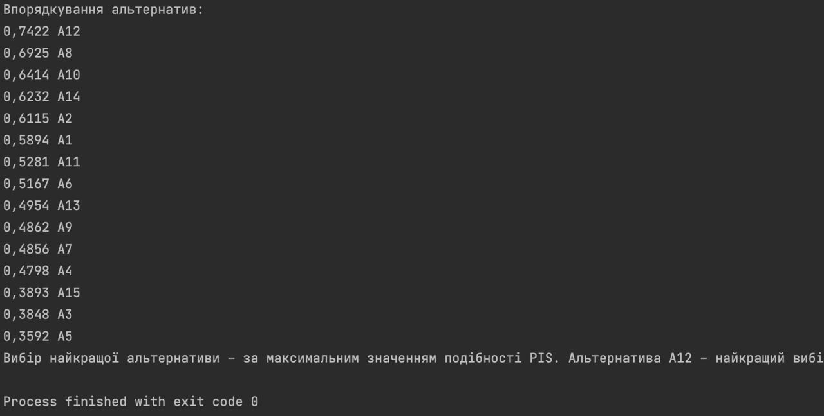

Схема роботи метода TOPSIS:

1. Обчислення нормалізованих оцінок альтернатив
2. Обчислення зважених нормалізованих оцінок альтернатив
3. Встановлення позитивної ідеальної точки PIS і негативної ідеальної точки NIS
4. Обчислення відстаней кожної альтернативи до позитивної ідеальної точки PIS і негативної ідеальної точки NIS
5. Обчислення подібності альтернатив PIS згідно співвідношення та впорядкування альтернатив за спаданням значення подібності до PIS
6. Вибір найкращої альтернативи

Всі формули для вирахування, були взяті із презентації <https://do.ipo.kpi.ua/pluginfile.php/475194/mod_resource/content/1/TOPSIS.pdf>